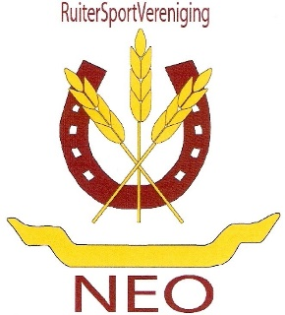  
 UITNODIGING JAARVERGADERING RSV NEO

\*\*\*\*\*\*\*\*\*\*\*\*\*\*\*\*\*\*\*\*\*\*\*\*\*\*\*\*\*\*\*\*\*\*\*\*\*

Beste Leden,  
Hierbij nodigen wij jullie uit om de Jaarlijkse Ledenvergadering bij te wonen op:  
woensdag 17 januari 2024 aanvang 20.00 uur.   
Locatie: PSC De Zuidstroom te Vinkega.

AGENDA:  
 1. Opening  
 2. Ingekomen stukken en mededelingen(lessen)  
 3. Jaarverslag paarden en pony’s  
 \*\* Huldiging kampioenen en reserve kampioenen 2023  
 4. Notulen jaarvergadering d.d. 12 april 2023  
 5. Jaarverslag penningmeester  
 6. Verslag kascommissie  
 7. Benoeming nieuw lid kascommissie  
 8. Bestuursverkiezing:  
 Alette Dam: aftredend en herkiesbaar  
 Nienke Stuivenberg: aftredend en herkiesbaar  
 9. Oproep voor Facebook  
 10. Rondvraag  
 11. Sluiting  
  
Na afloop organiseert RSV NEO onder het genot van een nieuwjaarsborrel   
en een hapje een paar spelletjes BINGO.

KOMT ALLEN.  
BESTUUR RSV NEO te NOORDWOLDE.

